프로젝트 계획서

<4 팀>

- 변 경 이 력 -

일자 | 버전 | 변경 내역 | 작 성 자
2021.04.15 | v.1.0 | 초안 작성 | 팀원 전체
2021.04.18 | v.1.1 | 1차 수정 | 팀원 전체
2021.04.19 | v.1.2 | 제출 전 최종 수정 | 팀원 전체

- 목 차 -
1. 프로젝트 개요 - 3 -
1.1 목적 - 3 -
1.2 주요 일정 - 3 -
1.3 조직 - 4 -
1.3.1 조직도 - 4 -
1.3.2 역할 및 책임 - 4 -
1.4 생명주기 모델 - 5 -
1.5 도구 - 5 -
2. 규모 산정 - 6 -
2.1 WBS(Work Breakdown Structure) - 6 -
3. 일정 - 7 -
4. 산출물 관리 - 8 -
5. 위험 관리 계획 - 9 -

프로젝트 개요

목적
프로젝트에 대한 간단한 소개 및 수행 목적을 기술한다.
1.1.1. 프로젝트 명
캠핑장 예약 관리 프로그램

1.1.2. 프로젝트 기간
계약일 ~1학기 종료일

1.1.3. 프로젝트 목적
코로나19 상황으로 캠핑/백패킹 등 소규모 야외 활동이 급증하고 있습니다. 그러나 현재 각 캠핑장으로 연결주는 '전화 예약 플랫폼'의 부재로 예약 시 번거로움이 존재하기 때문에 이러한 문제점을 해결해 줄 수 있는 캠핑장 별 예약 관리 프로그램을 제작하고자 합니다.

1.1.4. 프로젝트 기능 소개
캠핑장 예약관리 프로그램이 제공하는 기능은 캠핑장 정보 표시, 캠핑장 예약신청,수정, 취소, 캠핑장 게시판, 캠핑장 별 약도 등이 있습니다.
이 프로그램에 처음 들어가게 되면, 회원가입과 로그인 중 선택해서 각자의 이용 자격에 따라서 관리자 모드 또는 고객모드를 선택하게 됩니다. 관리자 모드는 각 캠핑장의 주인이 가입을 통해 입장할 수 있고, 고객 모드는 회원가입 후 사용이 가능하며 따로 회원가입을 하지 않은 사용자는 비회원으로도 캠핑장 예약 신청, 취소, 수정 등 프로그램을 사용할 수 있고 비회원이용자들은 각각의 예약번호를 통해 예약 수정/취소 기능을 사용할 수 있습니다. 관리자 모드에서는 각 캠핑장의 정보를 업로드할 수 있고, 고객이 신청한 예약을 승인할 수 있습니다. 고객 모드에서는 캠핑장의 이용자들이 예약신청과 수정, 변경, 취소가 가능합니다.

1.1.5. 프로젝트 기대 효과
캠핑장 관리자는 기존의 방식과는 달리 캠핑장에 대한 예약관리가 수월해지고, 각 캠핑장의 정보와 소개를 업로드함으로써 홍보효과가 더해질 것이라 예상합니다. 그리고 캠핑장 예약관리 시스템의 사용자는 기존의 복잡한 과정 없이 간편하게 각종 캠핑장의 정확한 정보를 알 수 있고, 체계화된 예약 서비스를 이용할 수 있습니다.

주요 일정
프로젝트에서 주어진 주요 단계, 일정 별 산출물을 기술한다.

단계 | 일정 | 산출물
요구사한 정의 | 2021.04.07~2021.04.09 | 요구사항 명세서
요구사항 분석 | 2021.04.07~2021.04.09  *프로젝트 종료일까지 수정 | 요구사항 명세서
프로젝트 계획 | 2021.04.14~2021.04.19 | 프로젝트 계획서
중간발표 및 준비 | 2021.04.19~2021.04.26 | 중간발표 자료 PPT
구현 및 실행 | 2021.04.26~2021.05.31 | 소스코드
테스트 | 2021.06.01~프로젝트 종료일 | 테스트 결과서

조직
프로젝트 내 구성원들의 조직도 및 역할을 기술한다.

조직도

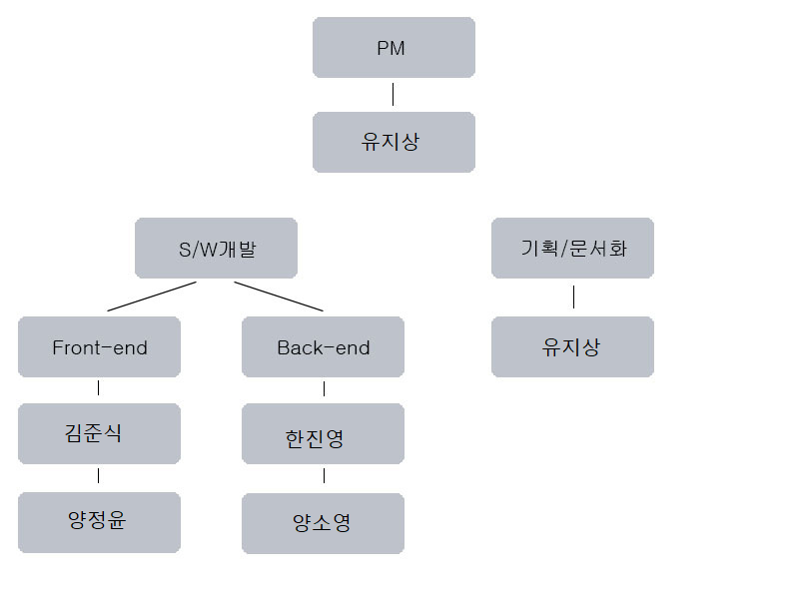

역할 및 책임
팀원 | 역할 | 책임
유지상 | PM | - 프로젝트 총괄 및 관리  - 팀원 일정에 따라 회의 진행  - 팀원 역할에 따른 임무 분담
유지상 | 기획/문서화 | - 산출물 정리 및 관리  - 프로젝트 관련 문서화 작업담당
양소영 | S/W개발 (Front) | - 웹사이트 디자인 개발  - 외부 시스템 기능 구축 및 운영
양정윤 | S/W개발 (Front) | - 웹사이트 디자인 개발  - 외부 시스템 기능 구축 및 운영
한진영 | S/W개발 (Back) | - 서버 및 DB관리 담당  - 내부 시스템 기능 개발
김준식 | S/W개발 (Back) | - 서버 및 DB관리 담당  - 내부 시스템 기능 개발

생명주기 모델
프로젝트에 적용할 생명주기에 대한 설명을 기술한다.
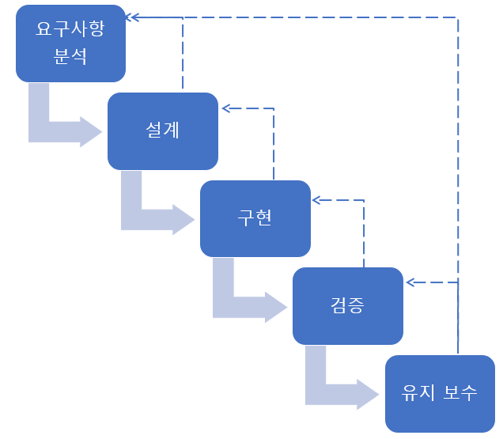

1.4.1 폭포수 모델
고전적 라이프 사이클 개발 패러다임에 따라,
분석,설계,개발,구현, 시험 및 유지보수 과정을 순차적으로 접근하는 방법이며,
이는 개념 정립에서 구현까지 하향식 접근 방식을 사용하며
진행 과정을 세분화 하기에 단계별로 관리가 용이 하다는 장점이 존재한다.
반면 요구사항을 구체적으로 작성 해야 한다는 점
변경 수용이 어렵다는 점 그리고 일정이 지연 될 가능성이 높다는 단점이 존재한다.

1.4.2 선정 이유 및 적용:
고객의 요구사항을 잘 수용할 수 있는 나선형 모델 또한 있지만,
고객 요구사항에 따라 프로젝트 기간이 길어질 수 있으며, 반복이 증가되면
프로젝트 관리가 어려워질 위험성이 있기에 폭포수 모델을 선정하게 되었다.
폭포수 모델은 전체 과정을 이해하기 용이하면서
단계별로 정형화 된 접근 방법이기에 체계적으로 문서화가 가능하고
다양한 문서와 산출물로 가시성을 확보하기에 좋은 모델이다.
우리조의 경우
문제의 해결을 위해 시스템이 갖추어야 하는 조건과 능력이 담긴 ‘요구 사항 분석’,
그 요구사항을 기반으로 명확하고 조직화 된 구조로 구현 가능 형태로 전환하는 ‘설계’,
설계 단계에서 만들어진 설계 사양서를 바탕으로 프로그램을 작성, 코딩, 디버깅, 단위테스트를 수행하는 ’구현’, 발생 가능한 실행 프로그램의 오류를 발견하고 수정하는 ‘검증’,
마지막으로 시스템의 사용 중에 발생하는 여러 변경사항에 대해 적응하고
변화에 대비하는 과정인 ’유지보수’ 로 구성 요소를 나눠보았다.

도구
프로젝트에 적용할 도구에 대한 설명을 기술한다.
Ex) 일정관리 도구, 형상관리 도구 등..
 slack: 온라인 협업 도구
- 프로젝튼 기간동안 팀원 간 의사소통과 모든 문서관리가 이루어지며, 프로젝트에 필요한 정보와 의견을 공유한다.
 GitHub: 소스코드 관리 및 공유
- 분산형 버전관리 시스템으로 repository의 완전한 복사본을 로컬에 저장할 수 있으며, 구현에 필요한 소스코드와 자료를 관리하는 공간이다. 프로젝트의 진행과정과 상황을 확인할 수 있으며 빠른 처리 속도로 작업 수정과 공유가 가능하다.


카카오톡: 의사소통 도구
- 카카오톡 단체 대화방을 생성해 그룹 채팅을 통하여 수시로 회의관련 정보와 팀원 별 작업 수행 과정에 대해 공유하고 일정을 조율한다.



Star UML: 다이어그램 편집 도구
- 모델링 도구로써 Sequence Diagram 등 다양한 Diagram을 간편한 UI를 이용하여 쉽고 빠르게 생성 가능하다. 완전한 UML Profile 개념을 제공하여 플랫폼에 독립적인 모델을 작성할 수 있도록 지원하며 뛰어난 확장성과 유연성을 제공하며 사용이 용이하다.

워드
- 요구사항 명세서, 프로젝트 계획서 등 작성

파워포인트
- 중간 발표 등 발표 시 자료 작성

규모 산정
WBS를 작성하고, 각 작업에 소요되는 기간을 계산한다.

WBS(Work Breakdown Structure)

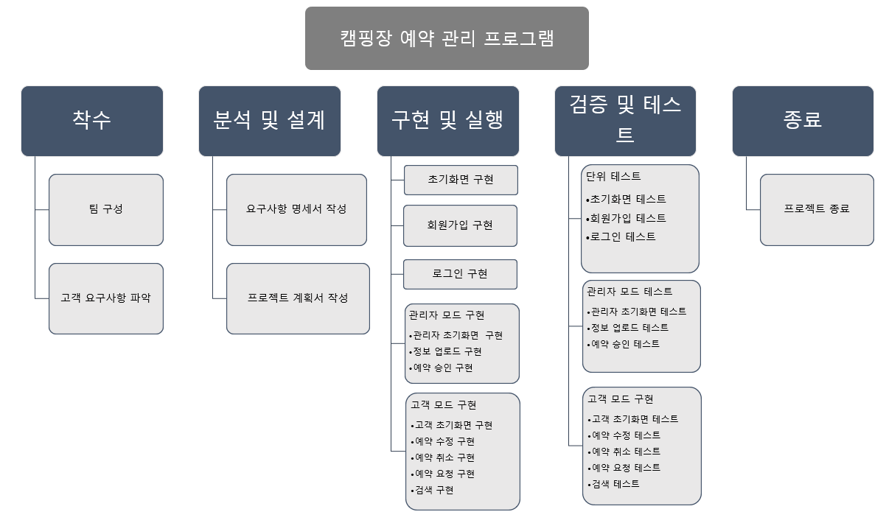

일정
주요 일정을 Gantt 차트와 PERT 차트를 이용하여 작성한다.
3.1. Gantt 차트
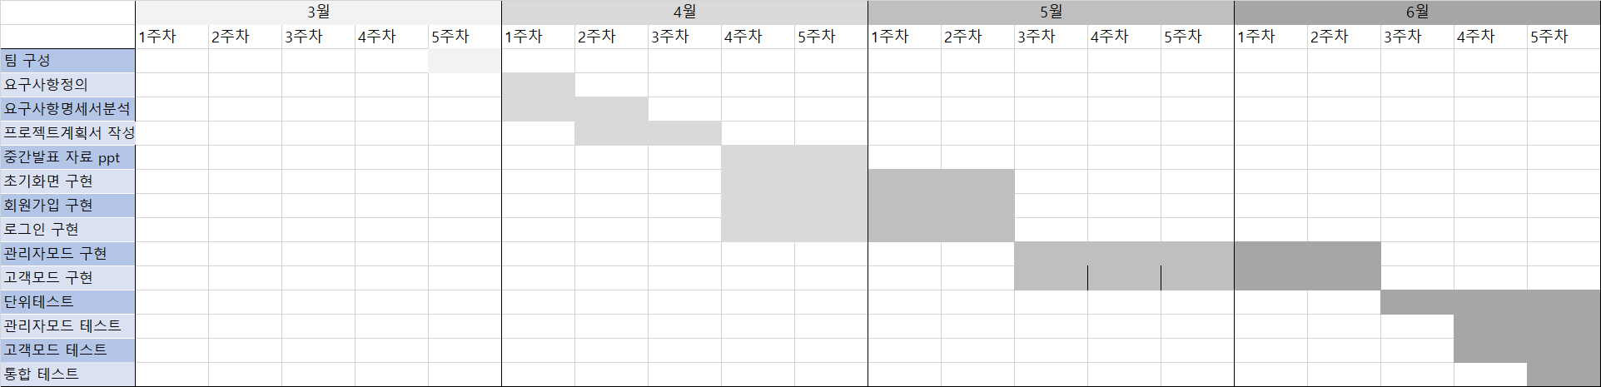
3.2. PERT 차트
No. | 단위작업 | 기간 | 선행작업
1 | 팀 구성 | 1 | -
2 | 요구사항 정의 | 1 | 1
3 | 요구사항 명세서 분석 | 2 | 2
4 | 프로젝트 계획서 작성 | 2 | 2
5 | 중간발표 자료 ppt | 2 | 3,4
6 | 초기화면 구현 | 4 | 3,4
7 | 회원가입 구현 | 4 | 3,4
8 | 로그인 구현 | 4 | 3,4
9 | 관리자 모드 구현 | 5 | 6,7,8
10 | 고객 모드 구현 | 5 | 6,7,8
11 | 단위 테스트 | 3 | 6,7,8
12 | 관리자 모드 테스트 | 2 | 9
13 | 고객 모드 테스트 | 2 | 10
14 | 통합 테스트 | 1 | 11,12,13
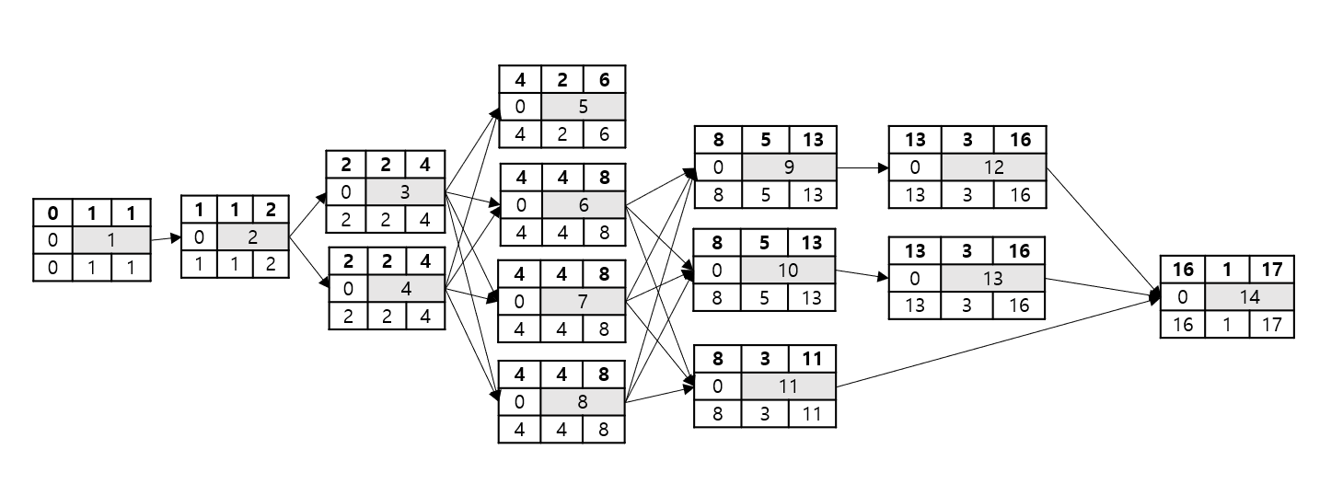

산출물 관리
산출물의 관리 방안을 기술한다.
산출물을 어디에 저장하고, 산출물 명을 어떤 규칙으로 할지 등을 기술한다.

1. 프로젝트 관련 모든 산출물은 협업 도구 Slack과 SNS(카카오톡)을 통해 자료를 공유하고 각 자료들은 팀원들이 소지하면서 참고한다.

2. 산출물 모든 파일 이름은 문서이름_4팀으로 저장한다.
Ex) 프로젝트 계획서_4팀

3. 프로젝트 관련 모든 산출물과 소스코드는 프로젝트 메인 저장소(Git hub)를 통해 다른 모든 팀들과 공유되며 자유롭게 열람할 수 있다.

4. 각각의 모든 파일들은 수정시 Slack이나 카카오톡을 통해 버전을 수정하고 수정사항은 팀원들과 공유하고 피드백을 통해 팀원 모두가 인지하고 상시 최신화 유지한다.

위험 관리 계획
프로젝트 수행 중에 발생할 위험을 식별하고, 이를 대처하기 위한 방안을 기술한다.
아직 위험 관리를 배우지 않은 상태에서는 작성하지 않는다.

위험 요소 | 가능성 | 영향도 | 대처 방안
계획 마감 기한 초과 | 상 | 상 | 초반 계획 기간이 짧고 계획된 기한 내에 마감을 못 할 수 있으므로 최대한 빠른 시일 내에 현실성 있는 개발 계획을 수립하고 미완성 부분은 팀원이 협업하여 해결한다.
설계 사항 변경 | 중 | 중 | 현재 작업 상태에 따라 수용 가능한 범위 내의 변경은 빠르게 처리하여 업무 진행에 무리가 발생하지 않도록 한다.
외부모양의 빈약 | 중 | 중 | 팀원 모두 UI를 다루는 것에 경험이 부족하여 외형적으로 부족한 결과물 산출 가능성이 내재되어 있으므로 최대한 단순하고 깔끔한 UI를 추구한다.
기술 부족 | 상 | 상 | 개발 기술에 대한 지식과 경험이 부족하기 때문에 개발을 진행과 동시에 지속적인 학습을 실시한다.
팀원간 소통의 부재 | 하 | 중 | 팀원들과 꾸준한 회의시간을 갖고 분담별로 각자의 진행상황을 지속적으로 보고하고 공유한다.

//

